- Уберите в недоступные для ребенка места лекарства и медицинские препараты (старайтесь не принимать их у него на глазах)

- Уберите с плиты кастрюли и чайники с горячей водой – опрокинув их, ребенок может получить ожоги.

- Проверьте правильность размещения игрушек, они не должны находиться на высоте, превышающей рост ребенка, так как ребенок, пытаясь достать игрушку со шкафа, может получить травму при падении.
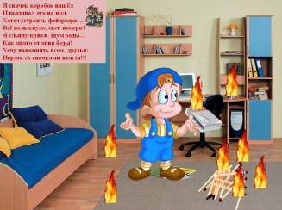
- Изолируйте от ребенка спички, острые, легко бьющиеся и легковоспламеняющиеся предметы.

Уважаемые родители помните, что взрослые подают пример детям, соблюдайте сами все меры безопасности и учите этому детей.

ГУО «Гомельский городской социально-педагогический центр»

г.Гомель, ул.Маневича, 26а
www.gomel-ggspc.guo.by
ggspc@mail.gomel.by
факс 32-70-40, 33-51-13
тел. 33-58-83

Гомельский городской социально-педагогический центр

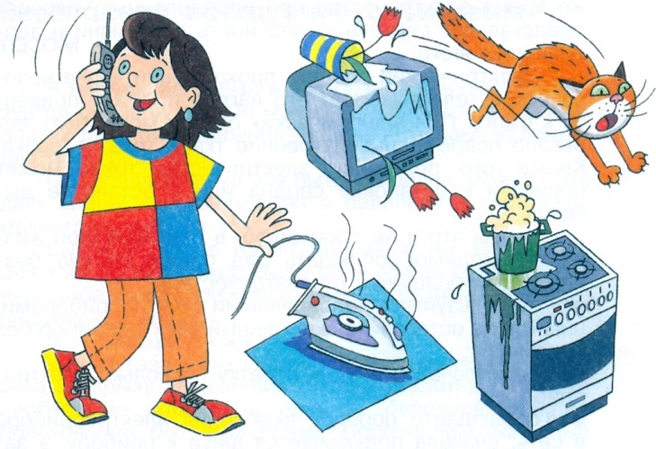

«Учим правилам безопасности в быту»

Гомель 2020

Памятка для родителей

Ребенок-дошкольник должен находиться под присмотром взрослых. Не оставляйте ребенка дома одного на длительное время!

- В доме для ребенка должно быть организовано место для самостоятельной деятельности, где необходимо поставить предметы для игры и обучения, которые своим внешним видом подсказывали бы ему, что с ними нужно делать.

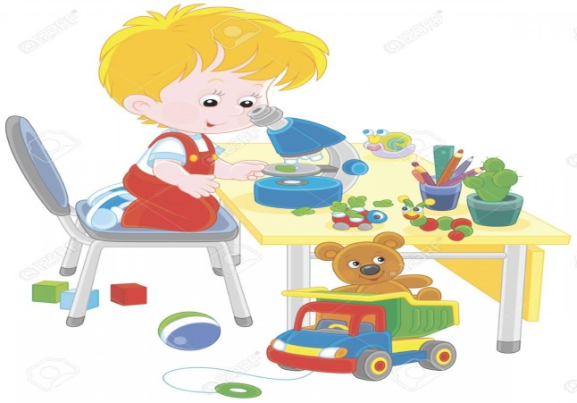

- Все острые, колющие и режущие предметы обязательно надо класть на свои места. Порядок в доме не только для красоты, но и для безопасности.

3.Спички, зажигалки убирайте в недоступные места. Покажите ребенку опасные горячие места (печь, камин, плиту) - пусть он знает, что они горячие. Объясните ребенку, что нельзя трогать

4.Все средства бытовой химии должны храниться в недоступном месте и только в своей упаковке. Они могут вызвать раздражение слизистой глаз, ожоги поверхности кожи, отравление.
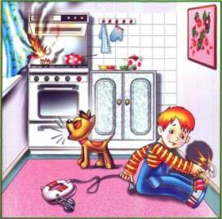
5.Закрывайте розетки заглушками, размещайте электропровода за мебелью. Следите, чтобы дети не играли рядом с экраном включенного телевизора и компьютера.

Но если Вам всё-таки пришлось уйти, то сначала:
- Проведите с ним профилактическую беседу, объясните, какие из окружающих его предметов способны причинить ему травму, пользование какими приборами для него категорически запрещено.

- Займите ребенка безопасными играми.

- Закройте окна и выходы на балконы, при необходимости открытыми можно оставить форточки или фрамуги. Объясните ребенку, что нельзя выглядывать в окно через сетку, это очень опасно.

